地美硝唑预混剂
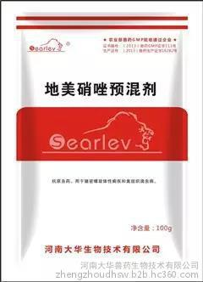
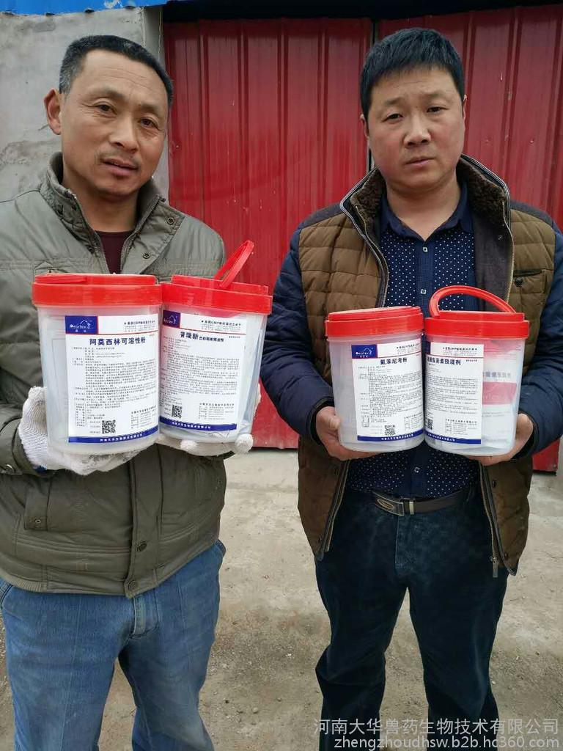
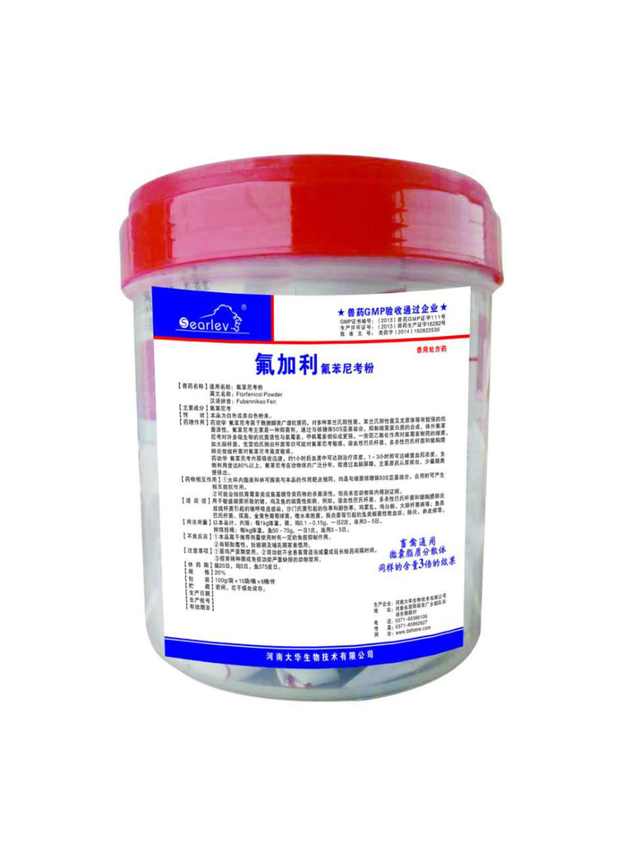
▼兽药字（2015）162821143
【性 状】本品为类白色或微黄色粉末。
【适 应 症】抗原虫药。用于防治由猪密螺旋体和禽组织滴虫所致的仔猪血痢、痢疾、鸽毛滴虫病、牛生殖道毛滴虫病，对鸡小肠球虫和盲肠球虫、厌氧菌引起的肠道疾病等有疗效，且对厌氧菌引起的家畜乳房炎、子宫内膜炎、腹膜炎及家禽的输卵管炎、腹膜炎等有显著效果。
【用法用量】混饲每1000kg饲料，猪、牛、羊1000g，鸡500g。
【注意事项】蛋鸡产蛋期禁用，连续用药鸡不得超过10日。
【休 药 期】猪3天，鸡3日。
【规 格】100g：20g
【包 装】100g/袋×10袋/桶×6桶/件
【贮 藏】遮光、严封，在阴凉处保存。

